|  |  |  |
| --- | --- | --- |
| **DANS CE CADRE** | Académie : Session : Septembre 2017 | |
| Examen : Baccalauréat Professionnel Systèmes Électroniques Numériques Série : | |
| Spécialité/option : Audiovisuel multimédia Repère de l’épreuve : E2 | |
| Épreuve/sous épreuve : Analyse d’un système Électronique | |
| NOM : | |
| (en majuscule, suivi s’il y a lieu, du nom d’épouse)  Prénoms : | N° du candidat  (le numéro est celui qui figure sur la convocation ou liste d’appel) |
| Né(e) le : |
|  |
| **NE RIEN ÉCRIRE** | Appréciation du correcteur  Note : | |

Il est interdit aux candidats de signer leur composition ou d'y mettre un signe quelconque pouvant indiquer sa provenance.

Baccalauréat Professionnel

## SYSTÈMES ÉLECTRONIQUES NUMÉRIQUES

### Champ professionnel : Audiovisuel multimédia

**ÉPREUVE E2**

**ANALYSE D’UN SYSTÈME ÉLECTRONIQUE**

Durée 4 heures – coefficient 5

##### Notes à l’attention du candidat :

* le sujet comporte 3 parties différentes
* partie 1 : mise en situation avec présentation du projet d’installation ;
* partie 2 : questionnement tronc commun ;
* partie 3 : questionnement spécifique, lié au champ professionnel.
* vous devez répondre directement sur les documents du dossier sujet dans les espaces prévus, en apportant un soin particulier dans la rédaction des réponses aux différentes questions ;
* vous ne devez pas noter vos nom et prénom sur ce dossier hormis dans la partie anonymée en haut de cette page ;
* vous devez rendre l’ensemble des documents du dossier sujet en fin d’épreuve ;
* calculatrice de poche à fonctionnement autonome autorisée (cf. circulaire n° 99-186 du 16-11-1999).

|  |  |  |  |
| --- | --- | --- | --- |
| **Baccalauréat Professionnel Systèmes Électroniques Numériques** | **1709-SEN T** | **Session juin 2017** | **Dossier Sujet** |
| **ÉPREUVE E2** | **Durée : 4H** | **Coefficient : 5** | **Page S1/ 28** |

# Partie 1 - Mise en situation et présentation du projet

### Centre Hospitalier Universitaire de Toulouse

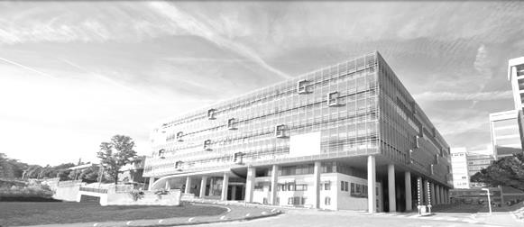

**Présentation du CHU**

Le Centre Hospitalier Universitaire (CHU) de Toulouse se divise en dix bâtiments répartis sur plusieurs sites en fonction des activités proposées.

Trois sites sont en région toulousaine :

* le site de L’Hôtel Dieu – La Grave (deux hôpitaux)
* le site de Purpan (cinq hôpitaux)
* le site de Rangueil – Larrey (deux hôpitaux).

Le dernier site est celui de Salies (un hôpital), présent sur la commune de Salies du Salat.

Le CHU de Toulouse couvre l’ensemble des disciplines de médecine, de chirurgie, d’obstétrique et de biologie. La prise en charge est totale, de la simple consultation au long séjour en passant par les urgences. Le CHU a une capacité d’accueil de 2 856 lits.

Les effectifs du CHU se décomposent ainsi :

* + 3 128 infirmier(ère)s,
  + 2 704 aides-soignant(e)s,
  + 3 433 médecins (incluant les internes et les étudiants hospitaliers).

En tant que Centre Hospitalier, les hôpitaux de Toulouse ont deux missions prioritaires que sont les soins et la prévention. En effet, le CHU est tenu d’offrir des prestations médicales et chirurgicales et se doit d’accueillir les patients en urgence, quelle que soit l’heure de la journée.

Par le biais d’associations, il participe à des campagnes publiques de prévention et d’éducation sanitaire afin d’informer les patients mais aussi la population sur des sujets critiques comme la toxicomanie, le cancer, les violences, le SIDA et bien d’autres.

Afin d’accomplir ces missions avec succès, un réseau a été créé entre les hôpitaux et cliniques de la région pour assurer un service continu de qualité.

L’association du CHU avec la faculté Paul Sabatier implique une obligation d’enseignement universitaire et de formation des futurs praticiens de santé. L’implication des facultés et des laboratoires de recherche tels que le CNRS et l’INSERM permet de développer la recherche clinique et de contribuer au progrès des sciences médicales et pharmaceutiques.

# Partie 2 - Questionnement tronc commun

### Alarme Sécurité Incendie

###### La réglementation incendie impose de placer des détecteurs automatiques dans chaque chambre de l’hôpital. Un indicateur d’action asservi à ce détecteur doit être installé à l’extérieur de la chambre, au-dessus de la porte.

**Dans le cadre d’une visite d’entretien, le technicien constate que le détecteur automatique de la chambre 219 ne détecte plus. Il s’agira de le remplacer par un détecteur équivalent.**

**Question 2.1.1**

Entourer en bleu l’emplacement de l’indicateur d’action, et en vert l’emplacement du détecteur automatique sur le plan architectural ci-dessous :

Couloir du service



Bus

020470

Chambre 219

Vers chambre 220

Armoire

Depuis chambre 218

###### Question 2.1.2

Expliquer l’intérêt d’avoir un indicateur d’action au-dessus de la porte de chaque chambre.

###### Le détecteur doit permettre de détecter un foyer émettant peu de chaleur (début de flamme) et une fumée relativement claire. Sa sensibilité de détection doit être la plus élevée possible pour ce type de foyer.

**Question 2.1.3**

Entourer, sur le schéma ci-dessous, le type de foyer qui doit être détecté.

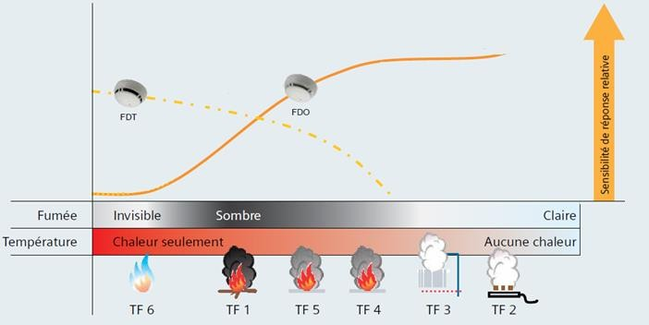

**Type de Détecteur**

**Type de Foyer**

###### Question 2.1.4

Déduire du graphique ci-dessus le type de détecteur qu’il faudra installer.

###### Question 2.1.5

Choisir la référence du détecteur qu’il faudra installer dans la chambre 219, en vous référant au graphique ci- dessus et à l’ANNEXE N°1.

###### Question 2.1.6

*Après avoir démonté le détecteur défectueux et son socle, vous installez le nouveau détecteur.*

Compléter le schéma de câblage ci-dessous en prolongeant les fils jusqu’au bornier du détecteur.

Bus provenant de la chambre 218

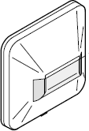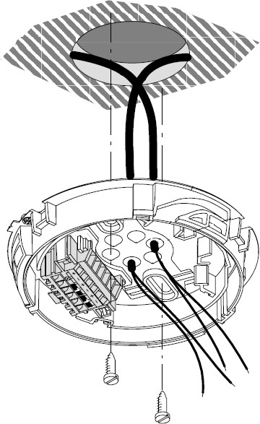

Bus allant à la chambre 220

Nouveau détecteur de la chambre 219

-+

-+

L

-

L +

+ -

+ -

-

+

Indicateur d’action de la chambre 219

### Audiovisuel Professionnel

###### L’un des bâtiments du CHU de Toulouse possède une salle de réunion servant aussi pour des formations internes ou pour des intervenants extérieurs.

**Cette salle comprend un vidéoprojecteur de marque Epson (modèle EB-1940W), fixé au plafond et un grand écran motorisé. Deux haut-parleurs placés de part et d’autre de l’écran restituent l’ambiance sonore.**

**La source vidéo est connectée au vidéoprojecteur par l’intermédiaire de deux plastrons (un HDMI et un VGA) déportés sur l’un des murs de la salle.**

**Question 2.2.1**

Indiquer la signification des pictogrammes suivants trouvés sur la documentation du vidéoprojecteur EB- 1940W.

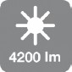

###### Question 2.2.2

Indiquer quelles sont les différentes entrées du vidéoprojecteur permettant de projeter une vidéo en haute définition au format numérique.

###### Question 2.2.3

Nommer la sortie du vidéoprojecteur sur laquelle les haut-parleurs doivent être connectés.

###### Question 2.2.4

Indiquer le nom du connecteur normalisé généralement utilisé.

###### Question 2.2.5

*L’écran installé a une dimension de 220 x 130.*

Vérifier, en utilisant la notice du vidéoprojecteur (cf. ANNEXE N°2), si le choix de cet écran est compatible avec le vidéoprojecteur Epson EB-1940W.

###### Question 2.2.6

Indiquer, d’après la documentation (cf. ANNEXE N°2), dans quel intervalle de distance doit se situer cet écran par rapport au vidéoprojecteur.

###### Question 2.2.7

Justifier qu’avec une distance de 3,50 mètres entre l’écran et le vidéoprojecteur, la compatibilité du vidéoprojecteur et de l’écran est assurée.

### Électrodomestique

###### Le comité d’entreprise (CE) du CHU a reçu une subvention pour changer certains équipements de l’internat de médecine. Le responsable du CE a contacté la société ECO-TOULOUSE pour qu’elle équipe la salle à manger d’un réfrigérateur « américain ». Le choix se porte sur un réfrigérateur Samsung de type RS 21 DS SW.

**Question 2.3.1**

Préciser à l’aide de la nomenclature toutes les indications correspondantes à cette référence.

**Couleur de l’appareil :**

- **SW :**

**Type de poignée :**

- **S :**

**Fonction :**

- **D :**

**Capacité nette :**

- **21 :**

**Catégorie :**

- **S :**

**Produit :**

- **R :**

###### Question 2.3.2

Remplir le tableau suivant en indiquant les caractéristiques demandées.

|  |  |
| --- | --- |
| Volume  de la partie réfrigération |  |
| Volume de la partie congélation |  |
| Dimensions externes |  |
| Distributeur de glaçons (OUI ou NON) |  |
| Indice de congélation |  |

###### Pour les cinq questions suivantes, vous vous placerez dans la situation du technicien qui doit mettre en service le réfrigérateur.

**Question 2.3.3**

*Avant d’installer l’appareil, vous testez la prise sur laquelle vous brancherez le réfrigérateur. Vous utilisez pour cela un testeur « multimétrix VT 35 ».*

Identifier, à l’aide de la documentation, les deux contrôles que vous pouvez effectuer avec cet appareil.

###### En mode de contrôle « 2P +T », l’affichage des voyants est celui-ci :

**Allumé Allumé Éteint**

**Question 2.3.4**

Identifier le défaut de cette prise.

###### Vous décidez de démonter la prise. Question 2.3.5

Indiquer ce qu’il faut faire avant de procéder au démontage de la prise.

###### Question 2.3.6

Préciser le titre d’habilitation nécessaire pour mener à bien cette opération de démontage de prise. Justifier votre réponse.

###### Question 2.3.7

Donner les quatre étapes de la consignation en les plaçant par ordre de chronologique.

### Télécommunications et Réseaux

###### L’Hôpital de Rangueil possède un réseau voix, données, images (VDI).

**Suite à une mise à niveau de l’installation, le réseau téléphonique a été complètement réaménagé au profit d’une solution en téléphonie IP. Le travail demandé au technicien sera de configurer ces nouveaux téléphones de marque Alcatel modèle IP touch 4038 (cf. ANNEXE N°6).**

**Pour traiter les questions suivantes on connait l’adressage d’un des téléphones : 172.31.4.4. Un serveur TFTP est disponible sur ce réseau.**

**Question 2.4.1**

Déterminer la classe et le masque de sous réseau, du réseau VDI.

###### Question 2.4.2

Donner les adresses (minimale et maximale) de cette plage d'adresses privées.

###### Question 2.4.3

*Les téléphones (ALCATEL IP touch 4038) ne sont raccordés que par le câble Ethernet.*

Donner la caractéristique de ces postes indiquant que l’on peut les utiliser sans ajout de bloc alimentation.

###### Question 2.4.4

*Le téléphone est mis sous tension.*

Préciser la première opération à effectuer sur le clavier du téléphone, avant que la phase 5 de l’initiation commence, pour accéder au menu principal.

###### Question 2.4.5

Citer les deux modes d’adressage de ces postes téléphoniques.

###### Question 2.4.6

Donner la fonction du serveur TFTP.

###### Question 2.4.7

*On retient le mode statique pour initialiser ces téléphones.*

Cocher la(les) case(s) indiquant la(les) conséquence(s) induite(s) sur le fonctionnement des téléphones dans le cas où l’on oublierait de paramétrer la case adresse du serveur TFTP.

|  |
| --- |
| **Impossibilité d'afficher les erreurs de transmission.** |
| **Impossibilité de récupérer l’adresse IP.** |
| **Impossibilité de télécharger le fichier de configuration du poste.** |

###### L’installation vous a conduit à valider le bon fonctionnement de 10 téléphones sur ce réseau. Lors de l’installation du onzième appareil, vous constatez que rien ne s’affiche sur son écran.

**Question 2.4.8**

Citer la première opération à effectuer avant de rechercher une éventuelle panne.

### Audiovisuel Multimédia

###### L'étude portera sur le système de visioconférence de la salle mutualisée du centre de télémédecine au sein de l’hôpital Purpan.

**Ce système de visioconférence dispose d’un moniteur, de deux enceintes, de deux microphones, d’une caméra, d’un gestionnaire CoDec ou terminal visio.**

**L'équipement multimédia permet au personnel médical de se connecter à l'extérieur, notamment entre les différents hôpitaux de Toulouse. Les médecins peuvent ainsi, par exemple, partager différents clichés et discuter du cas particulier d’un patient.**

**Le microphone Array Polycom permet de capter le son lors de la visioconférence (cf. ANNEXE N°7). Question 2.5.1**

Préciser l’angle de couverture de ce microphone et donner la raison de ce choix.

###### Question 2.5.2

Entourer, parmi les diagrammes polaires ci-dessous, celui qui correspond à sa directivité.

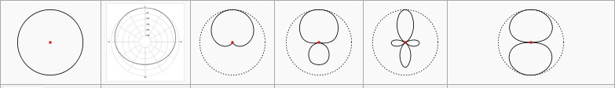

###### La caméra EagleEye HD MPTZ- 6 de chez POLYCOM permet de capter l’image lors de la visioconférence. (cf. ANNEXE N°8).

**Question 2.5.3**

À partir des caractéristiques P, T, Z, préciser les angles de balayages et le facteur de zoom de cette caméra.

###### Le moniteur PIONEER PDP-50MXE20 (cf. ANNEXE N°9) est utilisé pour l’affichage des images. Question 2.5.4

Justifier que le terme de moniteur et non de téléviseur est utilisé pour désigner cet appareil.

###### Question 2.5.5

Entourer ci-dessous l’image correspondant au format 16/9 de ce moniteur PIONEER et justifier votre choix.

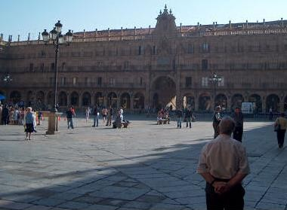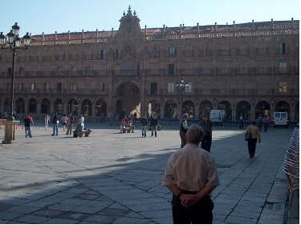

Image 1 Image 2

###### Les enceintes TCX-10 sont installées dans la salle de visioconférence (cf. ANNEXE N°10). Question 2.5.6

Indiquer la réponse en fréquence (à +/ – 3dB) de ces enceintes.

###### Question 2.5.7

Donner la signification des termes : 2 voies passives.

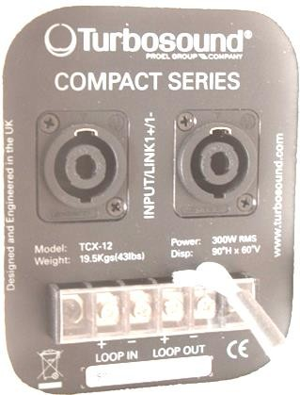

**Question 2.5.8**

*La face arrière de l’enceinte est représentée par la figure ci-contre.*

Donner la désignation du connecteur indiqué par une flèche.

###### Le CoDec HDX9002 Polycom permet l’interconnexion de l’ensemble du matériel de la salle de visioconférence (cf. ANNEXE N°11).

**Question 2.5.9**

Indiquer la désignation de chacun des connecteurs qui sont repérés sur la vue arrière du CoDec HDX9002.

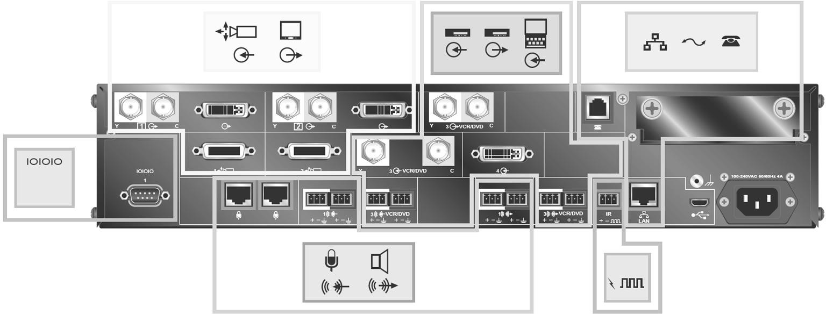

|  |  |  |  |  |  |  |
| --- | --- | --- | --- | --- | --- | --- |
|  |  | |  | |  | |
|  | |  | |  | |  |

|  |  |  |  |  |
| --- | --- | --- | --- | --- |
| **Baccalauréat Professionnel Systèmes Électroniques Numériques** | **SUJET** | **Session 2017** | **Épreuve E2** | **Page S13/ 28** |

### Électronique Industrielle Embarquée

##### Monitoring : audit de l’installation au CHU de Rangueil

**Le pôle Génie Bio Médical (GBM) utilise des moniteurs de surveillance Philips IntelliVue MX800 (cf. ANNEXE N°12) pour afficher les données des patients.**

**Son chef de service lance un audit et demande une analyse du monitoring dans les services de réanimation polyvalente, de soins continus et de déchocage : bilan de l’existant et conformité de l’installation. (cf. ANNEXE N°13).**

**Le pôle GBM est une application des principes et des techniques de l'ingénierie dans le**

**domaine médical. Il assure le contrôle et la maintenance d’appareils servant au diagnostic et au traitement des patients.**

**Le monitoring est l'anglicisme du terme surveillance et désigne, dans le domaine médical, la surveillance des patients. Cela équivaut à la mesure périodique d’une ou plusieurs données physiologiques ou biologiques, en vue de détecter l’évolution clinique ou thérapeutique*.***

###### Question 2.6.1

Compléter le tableau suivant pour inventorier le nombre de moniteurs installés.

|  |  |
| --- | --- |
| Lieu d’installation | Nombre de MX800 |
| Les services de réanimation polyvalente (Unité 1 et 2) |  |
| Le service soins continus |  |
| Le service de déchoquage |  |
| Total sur l’ensemble des services |  |

###### Question 2.6.2

Rechercher le nom de la baie de brassage qui permet l’interconnexion des différents moniteurs MX800.

###### Question 2.6.3

Donner le type et la catégorie des câbles qui doivent être utilisés pour relier les moniteurs MX800 à la baie de brassage.

###### Question 2.6.4

Entourer le câble qui correspond à l’appellation UTP.

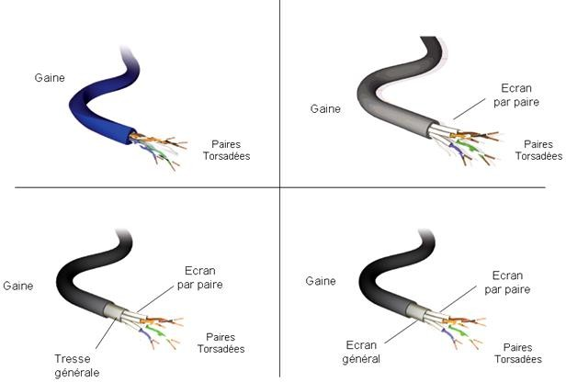

###### Question 2.6.5

*Chaque baie de brassage délimite un réseau.*

Déterminer le nombre de réseaux que possède l’hôpital de Rangueil et indiquer leurs noms.

###### Question 2.6.6

Compléter le tableau afin d’identifier les équipements à partir de l’image ci-dessous.

|  |  |
| --- | --- |
| Nom de l’équipement | Numéro correspondant |
| Moniteur MX800 |  |
| Module X2 |  |
| Rack FMS |  |

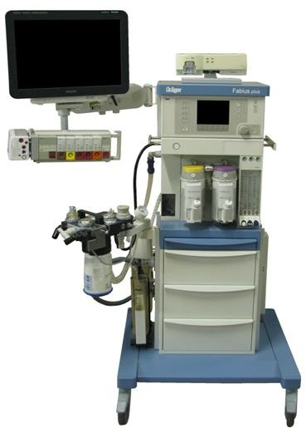

1

2

3

7

6

4

5

# Partie 3 - Questionnement spécifique

### Présentation du système de visioconférence

###### Le système de la salle mutualisée de visioconférence de l'hôpital Purpan est constitué des éléments suivants :

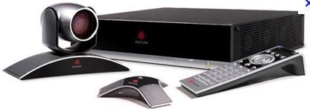

* **un moniteur Pioneer PDP-50MXE20,**
* **deux microphones array polycom,**
* **une caméra Polycom EagleEye HD modèle MPTZ-6,**
* **deux enceintes Turbosound TCX10,**
* **un gestionnaire de CoDec Polycom HDX9002,**
* **un ensemble bureautique (PC+écran+clavier+souris) DELL optiplex 380.**

**Ces éléments sont connectés entre eux par différents câbles et reliés au réseau de l'hôpital.**

**Le protocole audio/vidéo H323 permet la gestion de la communication audiovisuelle entre le site local et les différents sites distants des hôpitaux de Toulouse via un logiciel de paramétrage installé sur le PC de commande.**

**Après étude des devis présentés, et afin de respecter au mieux le budget alloué, le directeur de l’hôpital vous demande d’acquérir d’autres matériels pour moderniser l’installation de la salle et améliorer le confort des participants lors de la visioconférence.**

**Vous allez vérifier la compatibilité du matériel avant de l’installer et produire un schéma de câblage final.**



**Diagramme sagittal**

Moniteurs

Internet

Haut-parleurs

2

2

Microphones

Gestionnaire de codec

Réseau CHU

2

PC + écran

Caméra

Switch VGA

Utilisateur

* 1. **Étude du captage vidéo**

**Pour automatiser la reconnaissance de l’intervenant sans intervention humaine pendant la visioconférence, vous avez opté pour l’installation d’un système double caméra EagleEye Director (à réglage automatique) en remplacement de la caméra EagleEye HD MPTZ-6 (à réglage manuel).**

**Vous allez comparer, justifier techniquement votre choix et relever les recommandations nécessaires avant l’installation de celui-ci.**

**Pour répondre aux trois questions suivantes, vous consulterez l’ANNEXE N°14. Question 3.1.1**

Relever les références des deux caméras possibles que peut supporter le système EagleEye Director.

###### Question 3.1.2

Préciser laquelle de ces caméras est compatible avec le gestionnaire de CoDec Polycom HDX9002.

###### Question 3.1.3

*Dans la fabrication des caméras, deux technologies de capteurs sont essentiellement utilisées.*

Relever respectivement les capteurs utilisés par la caméra EagleEye HD MPTZ-6 et par le système EagleEye Director.

EagleEye HD MPTZ-6 : EagleEye Director :

###### Question 3.1.4

Citer les principaux avantages de la technologie C-MOS.

###### Étude du système EagleEye Director monté avec les caméras EagleEye III. Question 3.1.5

Citer les trois principaux avantages du système EagleEye Director.

###### Question 3.1.6

*En réalité, le système EagleEye Director possède deux caméras (EagleEye III) A et B.*

Expliquer son fonctionnement.

###### Avant de fixer le système EagleEye Director au mur de la salle de visioconférence, vous allez relever certaines données nécessaires à l’installation et vérifier que tous les intervenants seront bien dans le champ de vision des caméras (A et B) lorsqu’ils sont assis autour de la table.

**Question 3.1.7**

Relever les hauteurs minimale et maximale à respecter pour une installation optimale du système EagleEye Director.

La hauteur minimale est de : La hauteur maximale est de :

###### Question 3.1.8

Relever l'angle de vue horizontal (horizontal field view) respectivement pour la position minimale (vue grand angle) et la position maximale du zoom (vue macro).

(Cf. ANNEXE N°14).

Angle de la position minimale du zoom : Angle de la position maximale du zoom :

###### Question 3.1.9

Justifier que le périphérique EagleEye Director peut visualiser l’intervenant en bout de table ou tous les intervenants autour de la table, en traçant respectivement en bleu et en vert sur la figure ci-dessous, l'angle de vue horizontal pour la position minimale du zoom et l'angle de vue horizontal pour la position maximale du Zoom.

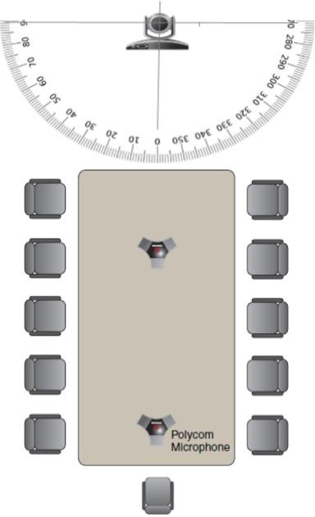

Justification :

###### Lors de la mise en service du système EagleEye Director, une erreur s’est produite à votre insu pendant le paramétrage. Vous n’arrivez pas à résoudre le problème. Le système EagleEye Director ne fonctionne pas correctement.

**Question 3.1.10**

Préciser l’opération à réaliser avant de paramétrer de nouveau le système EagleEye Director.

###### Question 3.1.11

Détailler la procédure à suivre pour réaliser cette opération.

###### Question 3.1.12

Donner l’état du voyant lumineux pendant cette opération.

### Étude de la restitution du son

###### Les enceintes étaient posées directement au sol dans la salle de visioconférence. Vous proposez de les fixer au mur. Vous devez justifier que cela est possible conformément aux recommandations de la société Polycom (cf. figure ci-dessous).

**Pour répondre aux questions suivantes, vous consulterez l’ANNEXE N°10.**

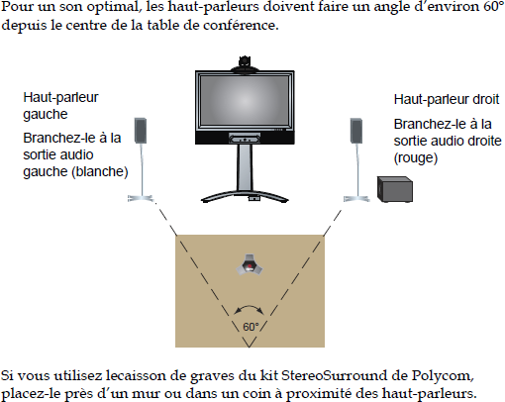

**Question 3.2.1**

*Pour un son optimal, les directions des enceintes doivent avoir un angle de 60° entre elles à partir du centre de la table. Sachant que ce centre se trouve à L= 4 m du mur de la salle* (voir figure ci-dessous). *On rappelle que tan α/2 = côté opposé/coté adjacent = d / L ou d = 0,577 x L*

D= ?

d= ?

Haut-parleur gauche

Centre du mur de fixation

#### L=4m

= 60°

Haut-parleur droit

Centre de la table

Calculer la distance d (à partir du centre du mur) à laquelle devront être placés ces enceintes.

###### Question 3.2.2

*Le mur de la salle de visioconférence où devront être fixées les enceintes mesure 5 m de large.*

Calculer la distance D minimale nécessaire entre les deux enceintes et justifier que cette réalisation est possible.

###### Question 3.2.3

Choisir le support d’enceintes à utiliser (cf. pièces et accessoire en ANNEXE N°10) afin de respecter le positionnement prévu. Justifier votre réponse.

### Étude de l’affichage vidéo

###### Pour améliorer le confort des participants lors de la visioconférence et éviter d’afficher le site local et le site distant sur le même moniteur, vous avez opté pour l’achat d’un deuxième moniteur afin de séparer les deux affichages. Vous allez comparer, justifier techniquement votre choix et relever les recommandations nécessaires avant l’installation de celui-ci.

**Pour répondre aux questions suivantes, vous consulterez les ANNEXES N°9, 11, 15 et 16. Question 3.3.1**

*Pour l’affichage du site distant, vous avez opté pour l’achat d’un second moniteur. Vous devez choisir la technologie de ce nouveau moniteur parmi celles disponibles.*

*NB : En milieu hospitalier, on partage entre autres des clichés radiographiques qui nécessitent un contraste élevé lors de l’affichage pour une meilleure exploitation.*

Choisir la technologie la plus adaptée aux besoins.

###### Finalement, vous choisissez le modèle LG 65EF950V (cf. ANNEXE N°16).

**Pour éviter une fatigue visuelle aux participants pendant la visioconférence, on doit se placer à une certaine distance de l’écran.**

**Question 3.3.2**

Relever la distance minimale conseillée à laquelle il faudrait se placer lorsqu’on on regarde une image sur cet écran.

###### Vous envisagez d’installer cet écran sur un support mural dans la salle de visioconférence. Vous devez prendre toutes les précautions nécessaires à cette installation en milieu hospitalier.

**Question 3.3.3**

Relever la distance minimale (par rapport aux autres équipements ou aux murs) à prendre en considération lors de cette fixation et donner la raison de cette distance minimale.

###### Question 3.3.4

*Avant l’installation du nouveau moniteur LG, et pour être conforme aux normes CE relatives à la CEM en milieu hospitalier, vous devez placer sur les câbles secteur et audio ci-nécessaire le lot de ferrites fourni.*

Donner la définition de la CEM, expliquer l’intérêt de ces ferrites en milieu hospitalier et préciser à quels endroits du câble secteur elles doivent être montées.

###### Question 3.3.5

*En vue du câblage final, vous devez repérer les connecteurs vidéo disponibles sur chacun des appareils ci- dessous.*

Cocher la ou les cases correspondante(s) aux entrées et sorties vidéo de chaque appareil.

|  |  |  |  |  |  |
| --- | --- | --- | --- | --- | --- |
|  | **HDMI** | **DVI** | **RCA** | **VGA** | **BNC** |
| **Moniteur Pioneer PDP-50MXE20** |  |  |  |  |  |
| **Moniteur LG**  **65EF950V** |  |  |  |  |  |
| **Gestionnaire HDX9002** |  |  |  |  |  |

###### Question 3.3.6

Proposer deux câbles pour relier le gestionnaire et les deux moniteurs, permettant d’obtenir la meilleure qualité vidéo.

Câble de liaison Gestionnaire – Moniteur Pioneer : Câble de liaison Gestionnaire – Moniteur LG :

### Étude de la transmission/réception audio/vidéo

###### Le responsable du site voudrait pouvoir afficher en qualité numérique, sur son écran d’ordinateur, le contenu qu’il diffuse aux autres sites. Vous devez valider une solution pour satisfaire à cette demande.

**Pour répondre aux questions suivantes, vous consulterez l’ANNEXE N°11. Question 3.4.1**

Donner le rôle du gestionnaire de CoDec HDX9002.

###### Question 3.4.2

Donner la fonctionnalité de chaque connecteur repéré sur la façade arrière du HDX9002.

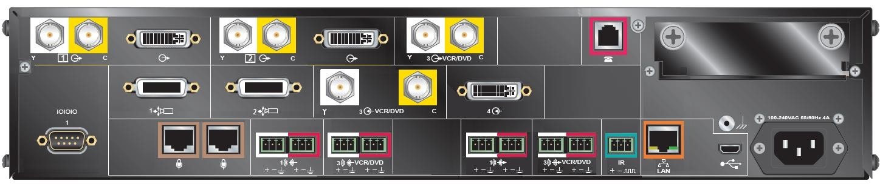

###### Question 3.4.3

Préciser si l’on peut connecter un écran d’ordinateur sur le HDX9002 (affichage de contenu). Justifier votre réponse.

###### Vous allez vérifier la compatibilité du switch VGA KRAMER TOOLS VP222 en fonction de la qualité souhaitée. Pour répondre aux questions suivantes, vous consulterez l’ANNEXE N°17.

**Question 3.4.4**

*L’entrée B (input B) est utilisée pour connecter le switch VP-222 à l’ordinateur.*

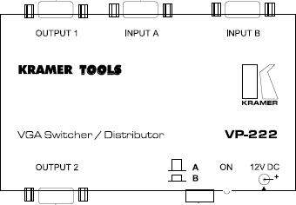Entourer le bouton poussoir et sa position (poussée ou retirée) du switch VP-222 sur la figure ci-dessous puis réaliser le câblage permettant la fonction transmission et affichage du contenu à partir d’un ordinateur.

Entrée vidéo écran PC Affichage

Sortie Vidéo PC Transmission

###### Question 3.4.5

Entrée vidéo HDX9002 Transmission

Préciser la nature du signal actuel puis indiquer si ce matériel est compatible avec la qualité demandée.

###### Pour pouvoir connecter l’écran d’ordinateur en qualité numérique, vous avez proposé de remplacer le HDX9002 par le HDX9004.

**Question 3.4.6**

Entourer sur la façade arrière du HDX9004 ci-dessous, le connecteur permettant l’affichage du contenu à partir d’un ordinateur vers un écran PC.

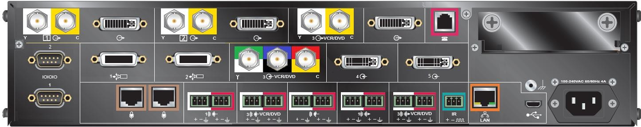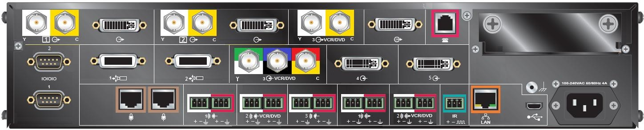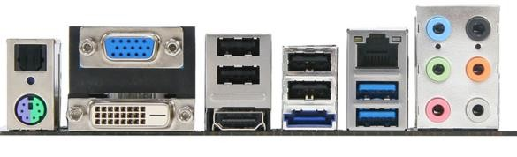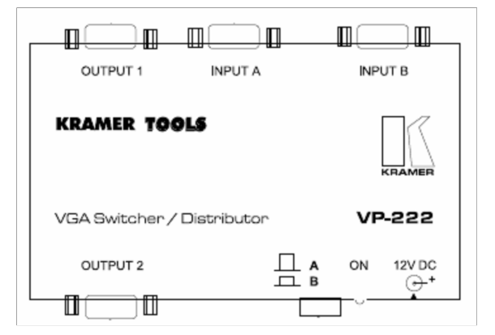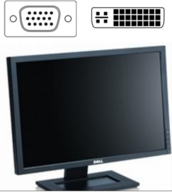

Switch VP222

Écran PC

PC optiplex

HDX9004

###### Question 3.4.7

*Le schéma ci-dessous représente une partie du câblage initial (liaison VGA).*

Réaliser, sur ce même schéma, le nouveau câblage entre les différents éléments.



EagleEye Director



Écran principal Pioneer



Second écran OLED LG

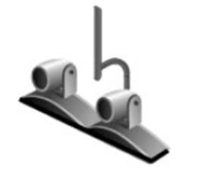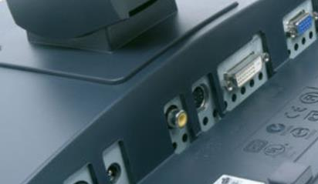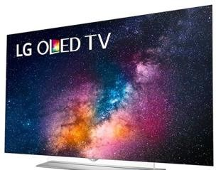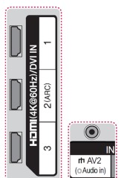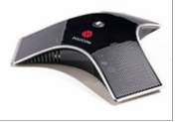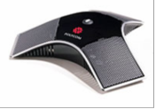

Micros Polycom

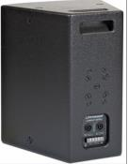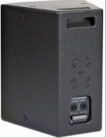

Enceintes TCX10